Jednym z najczęściej wykorzystywanych ćwiczeń usprawniających percepcję wzrokową jest dobieranie par. Żeby uatrakcyjnić dziecku pracę można przeprowadzić je w trochę inny sposób.
- Rodzic odrysowuje na tekturze lub grubszym kartonie kontury niewielkich przedmiotów z otoczenia dziecka. Można do tego wykorzystać foremki do pieczenia ciasteczek, drobne zabawki czy proste gotowe rysunki konturowe znalezione
w Internecie.
- Jeśli wykorzystaliśmy wzory z Internetu to szablon trzeba wyciąć a dopiero później odrysować na tekturze.
- Wkładamy foremki lub szablony do woreczka a dziecko losuje jeden wzór
- Następnie stara się znaleźć i dopasować wylosowany element na przygotowanym przez rodzica kartonie.

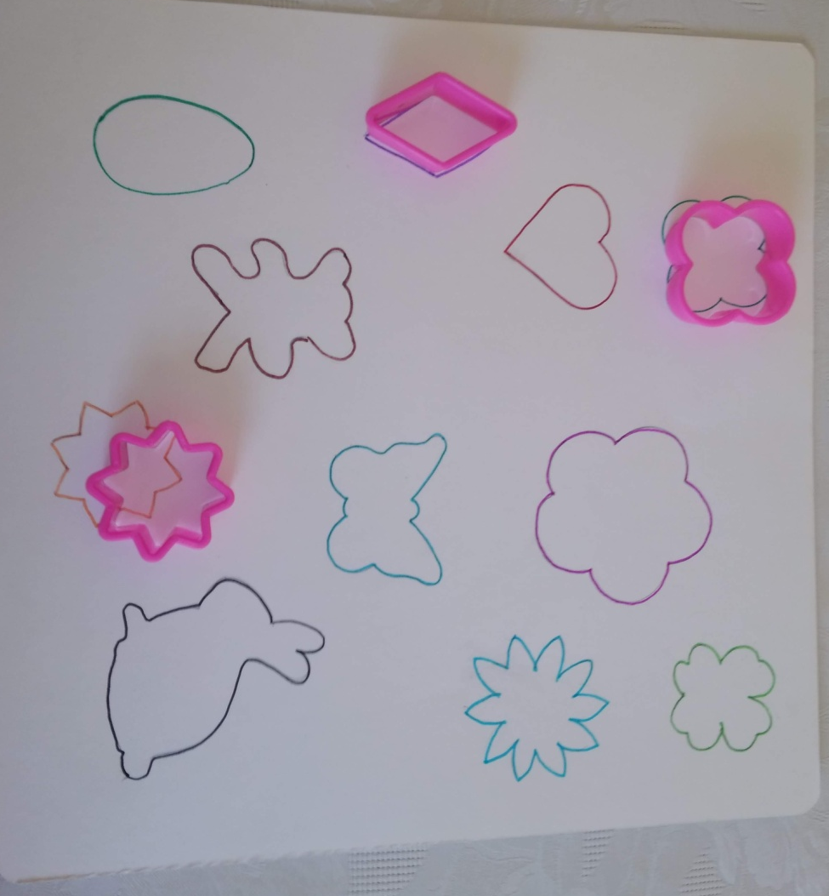
Rysunek 1 Kontury przedmiotów odrysowane na kartce

